27.12.2024 года в управе района Чертаново Южное города Москвы состоялось очередное заседание Антинаркотической Комиссии.
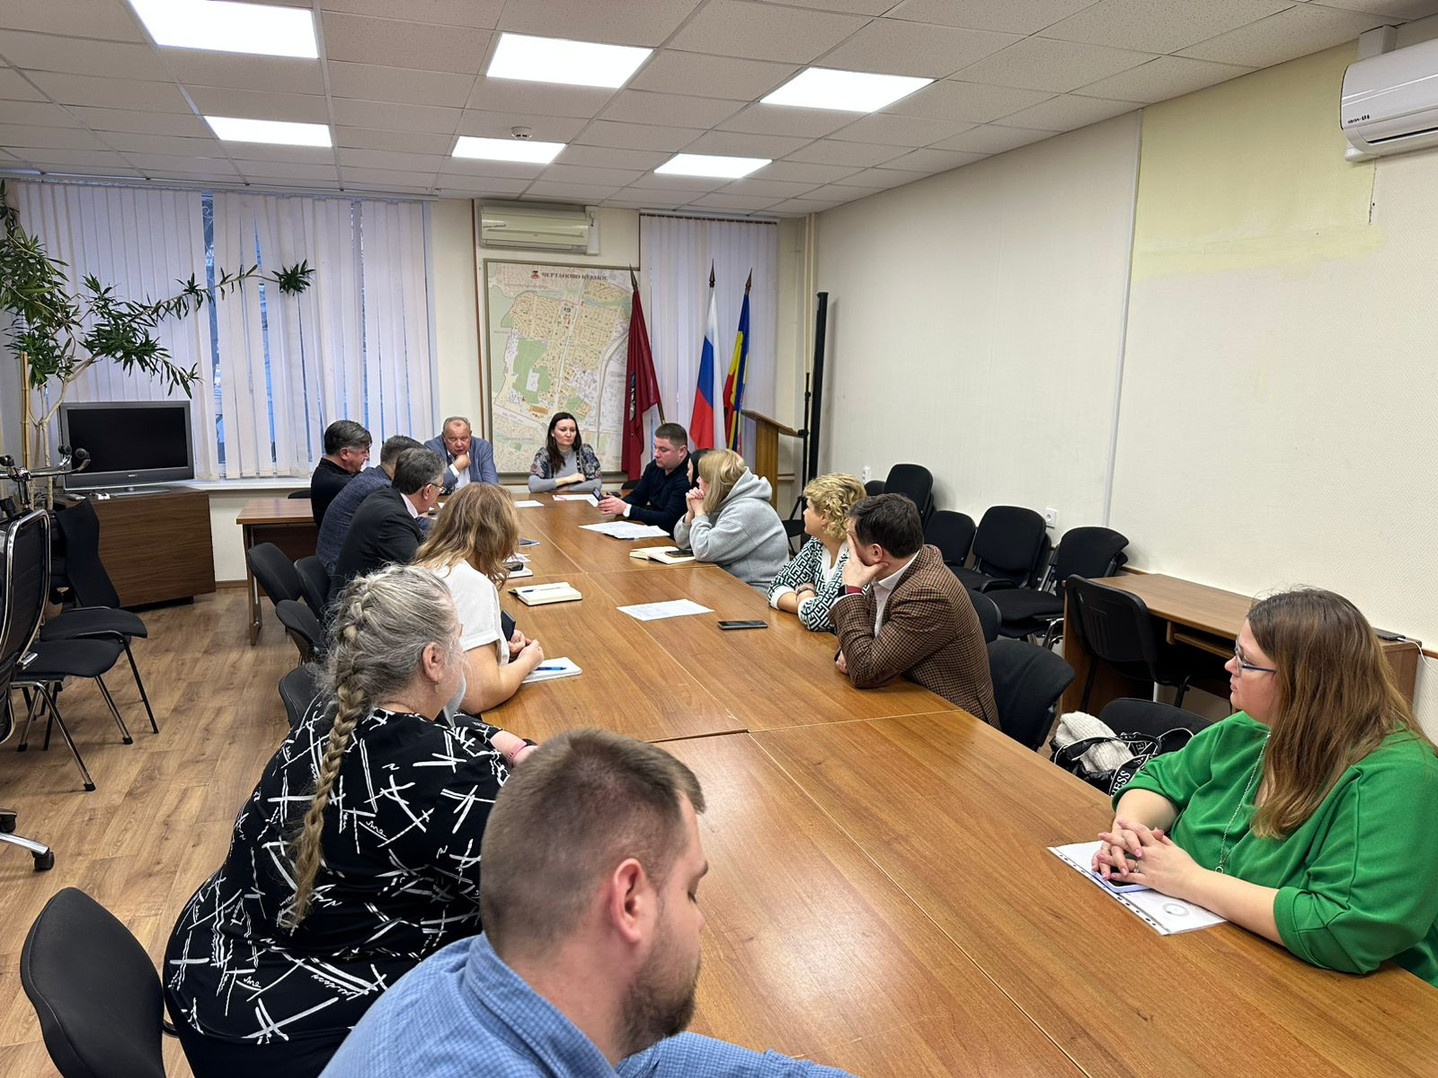
В ходе заседания были рассмотрены вопросы:

1. О выполнении ранее принятых решений АНК в районе Чертаново Южное.
2. Об организации работы по выявлению и пресечению деятельности наркопритонов, распространителей наркотических и психотропных веществ на территории района Чертаново Южное.

3. Об итогах работы Антинаркотической комиссии в районе Чертаново Южное в 2024 году.
4. Об утверждении плана работы Антинаркотичекой комиссии в районе Чертаново Южное на 2025 год.

Работа по данным направлениям будет продолжена.

